|  |  |  |  |
| --- | --- | --- | --- |
| DOCENTE | JHON FREDY VARGAS | | |
| ESTUDIANTE |  | | |
| CURSO | 8 | FECHA ENTREGA | 20 DE MARZO |

Correo institucional: [jfvargase@outlook.com](mailto:jfvargase@outlook.com)

Correo personal profesor: [varjhon@hotmail.com](mailto:varjhon@hotmail.com)

**Instrucciones**

1. **Lea hasta el capítulo XV de Drácula. Por cada capítulo realice apuntes de sucesos importantes en el cuaderno.**
2. **Resuelva esta unidad didáctica en el cuaderno de español para sustentar cada punto una vez retomemos las clases.**

*Tener un hombre al lado que está pendiente de cómo se ve puede estar buenísimo, o no; ¿Tú qué piensas?*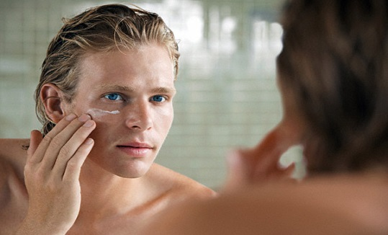

*¿El pasa más tiempo que vos frente al espejo? - Foto: Corbis*

**Por María Paula Bandera.**

Perfume importado, imagen digna de catálogo de modas y unos cuadros musculosos justito ahí donde están los abdominales. La que no fantaseó alguna vez con alguien así que se anime a tirar la primera piedra... Claro que ningún hombre viene del repollo con los músculos marcados y la sonrisa blanca como la nieve; detrás del aspecto diez puntos suele haber mucho trabajo. Sí, chicas, ese modelo de la publicidad de calzoncillos que exhibe con orgullo su pecho lampiño y duro como una piedra visitó el centro de depilación antes de la sesión de fotos. Y si sacamos al modelo y lo ponemos arriba de la camilla de depilación, los mismos pectorales quizá ya no desaten iguales suspiros. Porque no estamos acostumbradas a ver -sufrir- a un hombre ¡en el tocador de la depiladora!

Pero, en realidad, se trata de una cuestión cultural. Los atributos que definían a un hombre hace un siglo no son los mismos que los de hoy. Nos encontramos en una época en la que afloran nuevas masculinidades, hombres que expresan características atribuidas habitualmente a las mujeres, pero que no por eso dejan de ser "bien machos". Acá te contamos cómo convivir con uno de ellos y no morir en el intento.

*Si es una cuestión sólo suya*

Si eres de las que se mueren por una hamburguesa, mientras que él prefiere ir al restaurante vegetariano para cuidar su silueta, es evidente que las cosas se complican. Es algo así como si David Beckham dejara a Victoria Adams y te tuviera en su lugar. ¡Tú!, que ni siquiera fuiste al gimnasio después de pagar esa membrecía anual, que no sigues las opiniones de la moda y todavía usas pantalones de piel de oveja porque son abrigados; justo tú, la que cuando escucha la palabra "crema" piensa en un merengue y nunca en un producto cosmético.

Es que las parejas desparejas son una figurita repetida. La ley de la física que asegura que los opuestos se atraen también se aplica en materia amorosa. Las cuestiones prácticas influyen de igual forma; si en una pareja el baño ya es territorio de discusión por los músculos que él no bajó y los pelos que tú pierdes cuando te lavas la cabeza, imagínate cómo se deben pelear por el espejo dos personas cuidadosas de su imagen al extremo. Ni que hablar por el botiquín: a ver quién ocupa más lugar con sus cosméticos.

Así como muchas mujeres disfrutan enormemente de tener un hombre impecable a su lado y lo viven con orgullo, otras se sienten amenazadas, disminuidas y expuestas. Todo depende de cómo se juegue en el vínculo ese valor que un miembro de la pareja profesa y el otro -supuestamente- no. La idea es que los dos puedan disfrutar de eso y que ninguna de las partes lo padezca: si vas a estar sufriendo porque todas miran a tu novio o porque tu pareja se arregla más que tú, mejor búscate otro. A esta altura, ya lo sabes: querer cambiarlo no tiene mucho sentido.

(<http://www.revistaohlala.com/1509851-metrosexuales-cuando-el-se-lookea-mas-que-vos>)

¡A investigar!...

* Resuelve en el cuaderno las preguntas:
* ¿Cuál es el título del texto?
* ¿Qué dicen los subtítulos del texto?
* Realiza un resumen de la introducción del texto.
* ¿Cuántos párrafos tiene el texto?
* Describe la imagen que acompaña el texto.
* ¿Cuáles son los signos de puntuación que posee el texto y cuál es la función de ellos?
* ¿Cuál es el tema del texto? ¿Sobre que se habla?
* Realiza una lista de las palabras que se refieran al tema del texto
* ¿Investiga que significa Metrosexual?
* Escribe una opinión sobre la metrosexualidad.
  + 1. **Actividades:**

1. Lee los textos y resuelve los ejercicios:

**Recuerda…**La introducción es **una sección inicial cuyo propósito principal es contextualizar el texto** o del tema. *(R.A.E.)*

**ADVIERTEN QUE LA EXPOSICIÓN AL OZONO AUMENTA EL RIESGO DE MUERTE POR DOLENCIA RESPIRATORIA.**

La presencia del gas ozono en la superficie terrestre tiene un efecto dañino, ya que es tóxica y afecta a la salud del ser humano. La larga exposición al ozono, un componente del smog, aumenta el riesgo de muerte por enfermedades respiratorias, según una investigación publicada hoy por New Engrande Jornal of Medicine".

En las capas altas de la atmósfera, el gas ozono es un componente natural que protege contra la radiación de los rayos ultravioleta, dañinos para la vida. Sin embargo, su presencia en la superficie terrestre tiene un efecto muy distinto, es tóxica y afecta a la salud del ser humano. Es el hombre precisamente el culpable de las concentraciones de ozono en las capas más bajas de la atmósfera puesto que el gas se forma como consecuencia de reacciones químicas que se producen, en presencia de luz solar, entre el oxígeno y dióxido de nitrógeno procedente de los tubos de escape de los vehículos y de las fábricas. A pesar de que contribuye al efecto invernadero, el ozono se considera un contaminante secundario debido al tiempo que tarda en formarse.  
(<http://www.icarito.cl/enciclopedia/articulo/segundo-ciclo-basico/lenguaje-y-comunicacion/lectura/2009/12/98-8639-9-ejemplo-de-texto-expositivo.shtml>)

2. Completa el siguiente esquema (mapa conceptual) de acuerdo con la información que proporciona el texto: 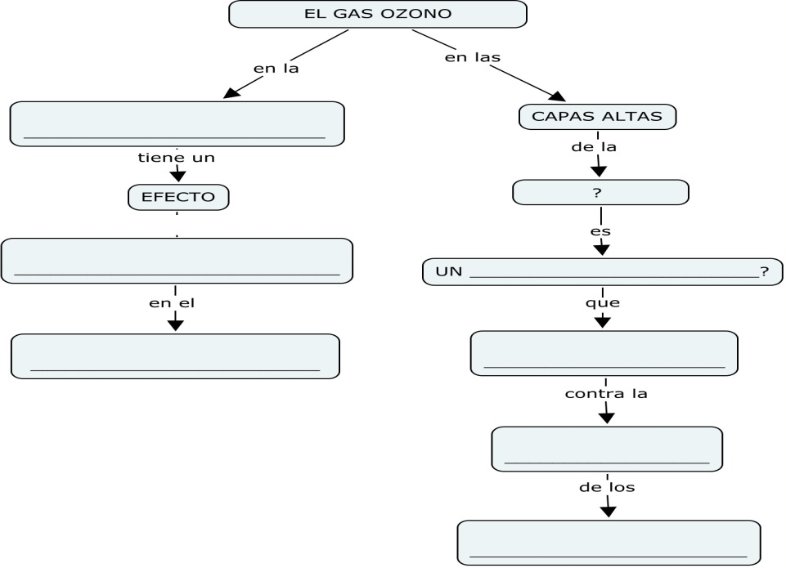

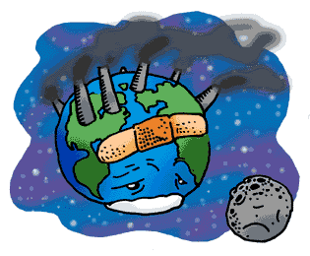

3. De acuerdo con la siguiente información, te proponemos construir un texto que cumpla con los requisitos mínimos.

* Sigue los pasos:

3.1. Realiza un mapa conceptual sobre la siguiente información y responde: ¿Cuál será el tema de tú texto?

El concepto de **‘sexualidad’** es comprendido en distintas formas por diferentes personas. Algunas ven la sexualidad como un ‘impulso’ o ‘instinto’ esencial o biológico. Otras la consideran, al igual que el género, como construida social, cultural e históricamente por las relaciones de poder, incluidas las relaciones de poder de género.(<http://www.bridge.ids.ac.uk/reports/Sexuality_SRC_SP_Final.pdf>)

3.2. Selecciona uno de los temas que a continuación te presentamos (Marca con X):

* Derechos sexuales.
* Enfermedades venéreas.
* El embarazo.
* ¿Con quién podemos hablar sobre la sexualidad?
* Manifestaciones amorosas y sexuales.
* ¿Qué dice la Biblia sobre la sexualidad?
* ¿Cuál es la edad más apropiada para hablar de sexualidad?
* Pornografía infantil.
* Prostitución, el negocio más viejo del mudo.
* La televisión y la sexualidad.

3.3. Una vez que selecciones un tema para escribir tu texto, debes investigar en libros, la web, las revistas, los videos, los padres y los profesores la información necesaria sobre el tema y debes organizar la información en mapas conceptuales para tener ideas concretas y claras sobre lo que escribirás (Mira el mapa conceptual sobre la capa de ozono).

* + 1. **Actividades:**

4. Organiza el borrado de tu texto en el siguiente formato, realízalo en el cuaderno:

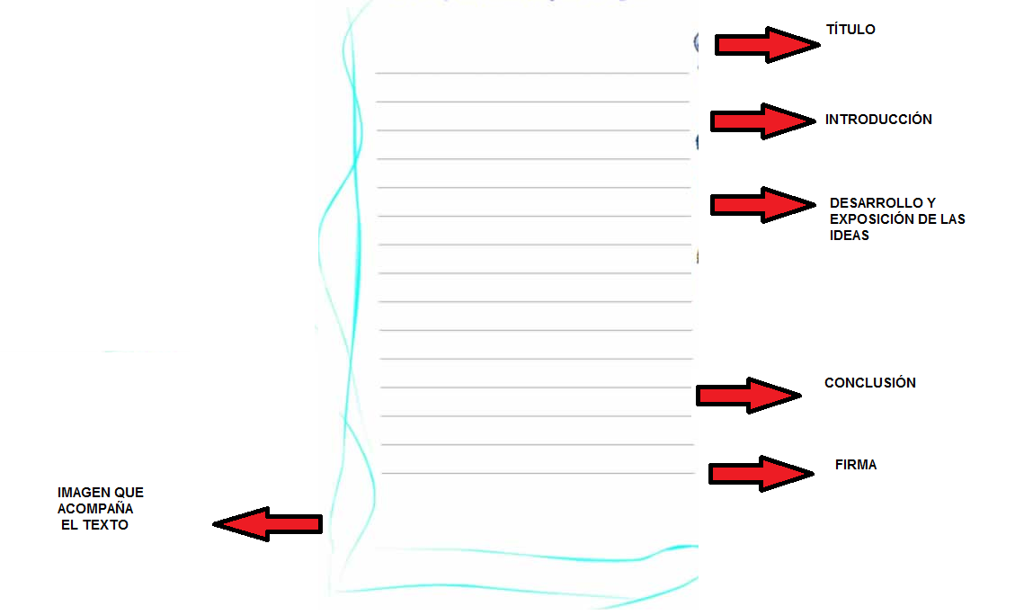

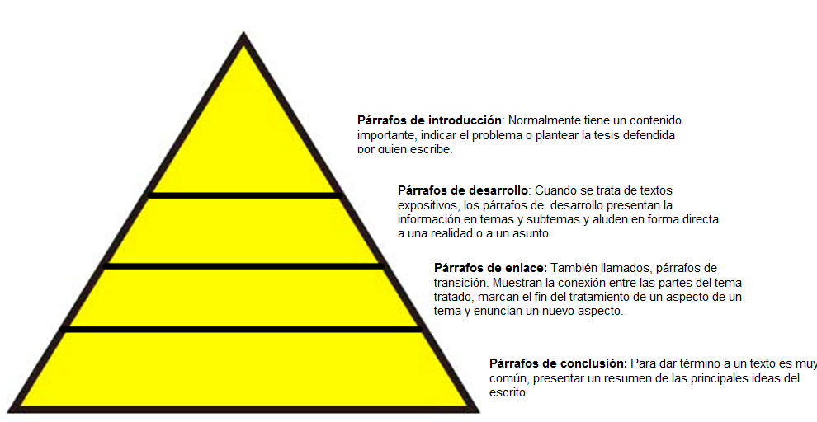

5. Debes indicar cuantos párrafos vas utilizar en tu escrito…pon atención a la instrucción:

6. Rescribe tus párrafos y ubícalos en la clasificación que les corresponde según el triángulo, en el cuaderno:

7. Llena la ficha y escribe al lado el tipo de párrafo al que pertenece:

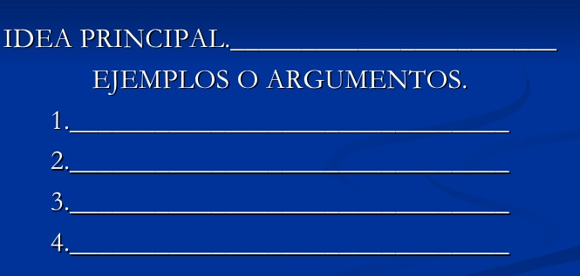

8. Encierra en un círculo el tipo de texto que escribiste a partir del tema elegido e investigado:

|  |
| --- |
| **TIPOS DE TEXTOS** |
| **Narrativos:** Cuenta sucesos reales o imaginarios. |
| **Expositivos:** Nos informa o explica mediante instrucciones cómo realizar algo para obtener un resultado. |
| **Argumentativos:** Trata de convencernos para cambiar de ideas o acciones. |
| **Informativos:** Es el relato de un acontecimiento de actualidad y de interés público. |
| **Dialogado**: Los textos dialogados son aquellos que están compuestos por un diálogo, es decir, un intercambio de preguntas y respuestas entre dos o más interlocutores. |
| **Instructivo:**  Los textos instructivos tiene el propósito de orientar los procedimientos en forma detallada, clara y precisa para realizar alguna actividad ya sea simple o compleja, según dos características: |

. Responde el siguiente cuestionario:

|  |  |  |
| --- | --- | --- |
| **Cuestionamientos:** | **SI** | **NO** |
| Mi texto tiene un tema definido. |  |  |
| Mi texto tiene un propósito definido. |  |  |
| Mi texto tiene una introducción clara. |  |  |
| Mi texto cuenta con un mapa conceptual antes de escribirlo. |  |  |
| Mi texto tiene una imagen que lo acompe. |  |  |
| Mi texto posee párrafos de introducción, desarrollo, enlace y conclusión. |  |  |
| Mi texto es corregido por mis compañeros y profesor. |  |  |
| Mi texto es rescrito después de las correcciones. |  |  |

**BUSQUEDA Y CLASIFICACIÓN DE LA INFOMACION:**

* <http://zenbuscadores.blogspot.com/>
* <http://www.unioviedo.es/FILE/clasificacion.html>

**CREAR E IDENTIFICA TEXTO:**

* <http://lengua.laguia2000.com/tipos-de-texto/el-texto-narrativo>
* <http://www.apuntesdelengua.com/blog/?page_id=1122>

**Fuentes de consulta e información:**

**BUSQUEDA Y CLASIFICACIÓN DE LA INFOMACION:**

* <http://zenbuscadores.blogspot.com/>
* <http://www.unioviedo.es/FILE/clasificacion.html>

**CREAR E IDENTIFICA TEXTO:**

* <http://lengua.laguia2000.com/tipos-de-texto/el-texto-narrativo>
* <http://www.apuntesdelengua.com/blog/?page_id=1122>